РОССИЙСКАЯ ФЕДЕРАЦИЯ
РОСТОВСКАЯ ОБЛАСТЬ
ТАРАСОВСКИЙ РАЙОН
МУНИЦИПАЛЬНОЕ ОБРАЗОВАНИЕ
«КРАСНОВСКОЕ СЕЛЬСКОЕ ПОСЕЛЕНИЕ»

СОБРАНИЕ ДЕПУТАТОВ КРАСНОВСКОГО СЕЛЬСКОГО ПОСЕЛЕНИЯ

РЕШЕНИЕ

О внесении изменений в картографическую часть правил землепользования и застройки муниципального образования «Красновское сельское поселение», утвержденных решением Собрания депутатов Красновского сельского поселения от 29.11.2012 № 9 «Об утверждении правил землепользования и застройки муниципального образования
«Красновское сельское поселение»

Принято  Собранием депутатов | 14 ноября 2016 года

В целях приведения правил землепользования и застройки муниципального образования «Красновского сельского поселения» в соответствие требованиям градостроительного законодательства Российской Федерации в части полноты предусмотренных ими сведений, а также в соответствии с Градостроительным кодексом Российской Федерации, Федеральным законом от 06.10.2003 N 131-ФЗ "Об общих принципах организации местного самоуправления в Российской Федерации" и Уставом муниципального образования «Красновское сельское поселение», Собрание депутатов Красновского сельского поселения
РЕШИЛО:

1. Утвердить Проект внесения изменений в картографическую часть правил землепользования и застройки муниципального образования «Красновское сельское поселение», утвержденных решением Собрания депутатов Красновского сельского поселения от 29.11.2012 № 9 «Об утверждении правил землепользования и застройки муниципального образования «Красновское сельское поселение»», согласно приложения.
2. Внести изменение в картографическую часть правил землепользования и застройки муниципального образования «Красновское сельское поселение», утвержденных решением Собрания депутатов Красновского сельского поселения от 29.11.2012 № 9 «Об утверждении правил землепользования и застройки муниципального образования «Красновское сельское поселение»», в соответствии с Проектом, утвержденным настоящим решением.
3. Администрации Красновского сельского поселения разместить настоящее решение на официальном сайте муниципального образования «Красновское сельское поселение» в сети «Интернет».
4. Направить настоящее решение в администрацию Тарасовского района Ростовской области.
5. Установить, что настоящее решение вступает в силу со дня его официального опубликования.
6. Контроль за исполнением настоящего решения оставляю за собой.

Председатель Собрания депутатов –
глава Красновского сельского поселения А.Н.Зареченский

х. Верхний Митякин
14.11.2016 года
№ 13

Приложение
к решению Собрания депутатов
Красновского сельского поселения
от 14.11.2016 № 13

ПРОЕКТ
внесения изменений в картографическую часть правил землепользования и застройки муниципального образования «Красновское сельское поселение», утвержденных решением Собрания депутатов Красновского сельского поселения от 29.11.2012 № 9 «Об утверждении правил землепользования и застройки муниципального образования «Красновское сельское поселение»

1. Изменить часть зоны Р-3 (Зона природных ландшафтов), расположенную во внутренних границах земельного участка, площадью 172,0 тыс. кв.м., обозначенного характерными точками границ в системе координат МСК-61, согласно таблице 1 и рисунка 1:
Таблица 1
Обозначение характерных точек границ | Координаты, м
Обозначение характерных точек границ | Х | Y
1 | 2 | 3
1 | 590001 | 2234235
2 | 589979 | 2234700
3 | 589678 | 2234639
4 | 589675 | 2234623
5 | 589638 | 2234608
6 | 589643 | 2234578
7 | 589570 | 2234554
8 | 589582 | 2234459
9 | 589589 | 2234414
10 | 589620 | 2234201
11 | 589724 | 2234222
12 | 589726 | 2234212

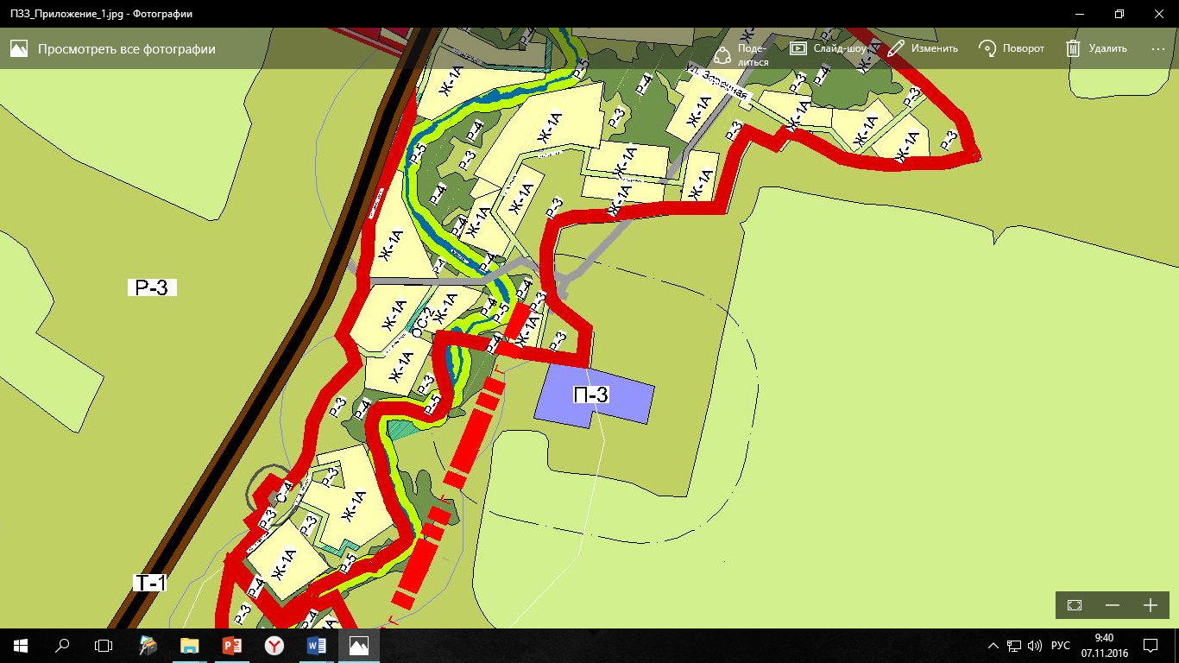Рисунок 1
Р-3

на зону СХ-1 (Зона сельскохозяйственных угодий), расположенную во внутренних границах земельного участка, площадью 172,0 тыс. кв.м., обозначенного характерными точками границ в системе координат МСК-61, согласно таблице 1 и рисунка 2:
Рисунок 2
СХ-1

2. Изменить часть зоны Р-3 (Зона природных ландшафтов), расположенную во внутренних границах земельного участка, площадью 45,0 тыс. кв.м., обозначенного характерными точками границ в системе координат МСК-61, согласно таблице 2 и рисунка 3:
Таблица 2
Обозначение характерных точек границ | Координаты, м
Обозначение характерных точек границ | Х | Y
1 | 2 | 3
1 | 592508 | 2233930
2 | 592504 | 2233983
3 | 592350 | 2233974
4 | 592346 | 2234032
5 | 592412 | 2234036
6 | 592415 | 2234094
7 | 592453 | 2234092
8 | 592455 | 2234235
9 | 592446 | 2234246
10 | 592436 | 2234257
11 | 592427 | 2234263
12 | 592404 | 2234270
13 | 592378 | 2234272
14 | 592358 | 2234273
15 | 592347 | 2234270
16 | 592338 | 2234264
17 | 592308 | 2234234
18 | 592302 | 2234231
19 | 592302 | 2234202
20 | 592310 | 2234015
21 | 592327 | 2233904

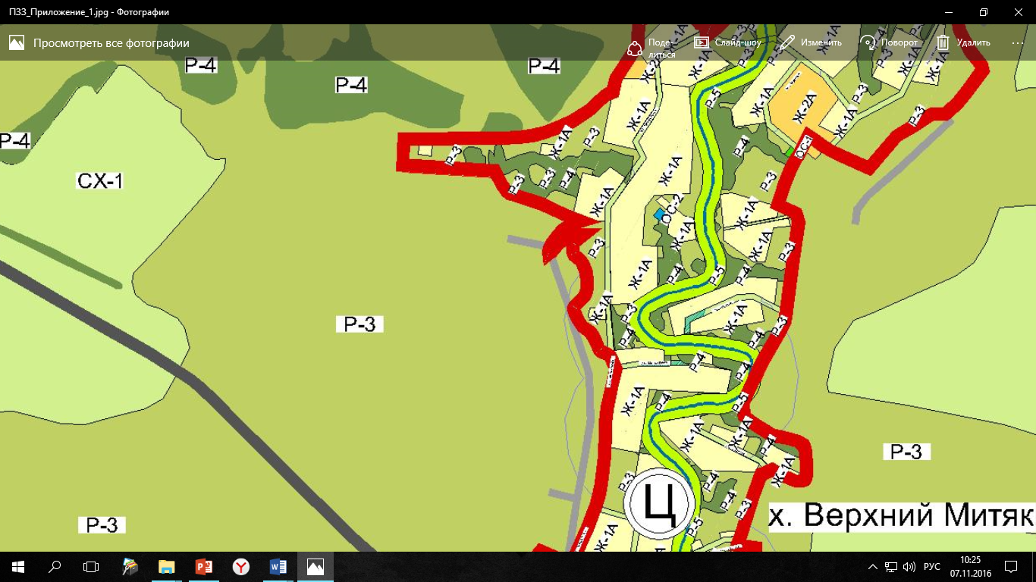Рисунок 3
Р-3

на зону СХ-1 (Зона сельскохозяйственных угодий), расположенную во внутренних границах земельного участка, площадью 45,0 тыс. кв.м., обозначенного характерными точками границ в системе координат МСК-61, согласно таблице 2 и рисунка 4:
Рисунок 4
СХ-1

